Escola Municipal de Educação Básica Augustinho Marcon.
Catanduvas, março de 2021.
Diretora: Tatiana Bittencourt Menegat.
Assessora Técnica Pedagógica: Maristela Apª. Borella Baraúna.
Assessora Técnica Administrativa: Margarete Petter Dutra.
Professora: Marli Monteiro de Freitas.
Aluno(a): _____________________________________________
Disciplina: Arte.
Turma: 4ºano.

SEQUÊNCIA DIDÁTICA – ARTE 12/04/A 16/04/2021

CONTEÚDO: JOGOS DE IMPROVISAÇÃO- TEATRO

7-ATIVIDADE: JOGO DA MEMÓRIA

O Jogo da Memória estimula as crianças a construir conhecimentos e descobrir o mundo por meio de experiências estimulantes e divertidas.
Regras do jogo
- É jogado em duplas ou equipes.
- Comece o jogo colocando todas as cartas viradas para baixo sobre uma superfície.
- A jogada é quando um jogador vira duas cartas e coloca-as para cima, para que todos os jogadores possam ver.
- Se o jogador virar duas cartas que não correspondem, ambos as cartas devem ser viradas para baixo novamente no mesmo local.
- Se o jogador vira um par de cartas que coincidem em uma jogada, o jogador ganha o par de cartas e recebe outra chance de jogar.
- O objetivo do jogo é virar o maior número de pares de cartas possível.
- O vencedor é o jogador que reúne o maior número de pares.
Atividade Prática: Vamos confeccionar um jogo da memória
Observe as figuras abaixo e faça um desenho que corresponda ao que se pede na figura.(Siga o modelo)
Após pintar todos os desenhos recorte e comece a jogar.
Fico feliz quando... | 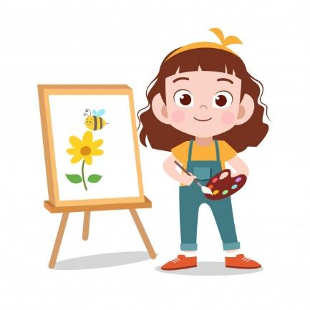

Fico cansado quando...
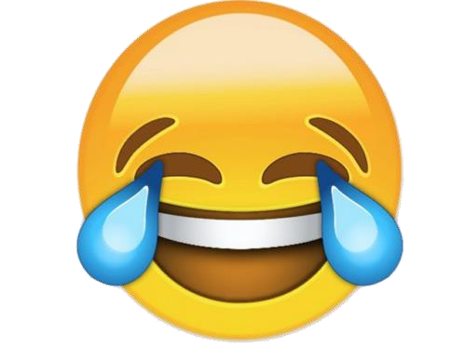

Me divirto quando...

Choro quando...

Fico com medo quando...

Fico espantado quando...

Fico com raiva quando...

Fico arrependido(a) quando...

Fico com vergonha quando...

Fico calmo(a) quando ...

